Trabajo Práctico N° 2: LIMITES
EJERCICIO N° 1: Calcular los siguientes límites y extraer conclusiones:
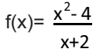
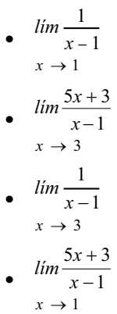
EJERCICIO N° 2: Dada la función: Se pide:
- Completar la siguiente tabla.
- ¿Cuál es el dominio de la función?
x | -2,01 | -2,0001 | -2,00001 | -2 | -1,99 | -1,999 | -1,9999
f_{(x)}

- Qué ocurre con los valores de la función cuando la variable “x” toma los
valores más cerca de -2?
- ¿Cómo se expresa matemáticamente?
- Grafique la función y analice su expresión.
EJERCICIO N° 3: Calcular los siguientes Límites:
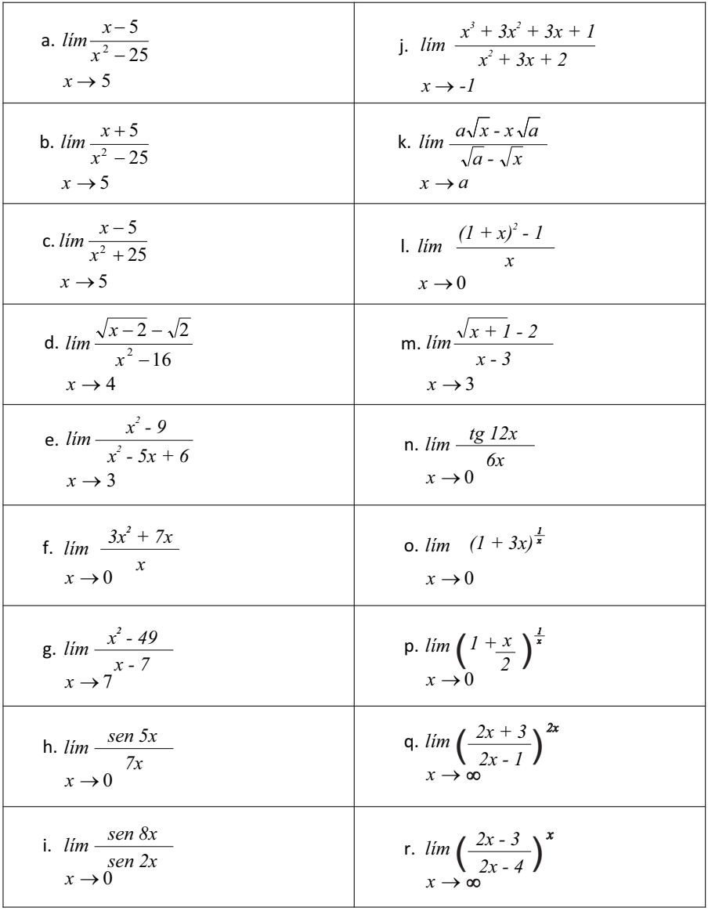


EJERCICIO N° 4: Calcular los siguientes límites laterales:
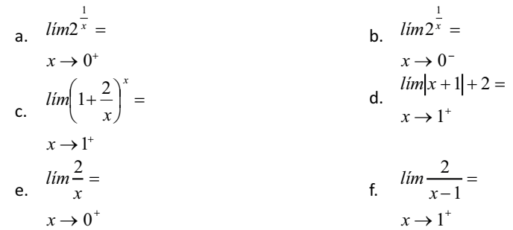
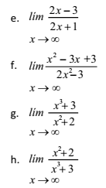
EJERCICIO N° 5: Calcular los siguientes límites cuando la variable tiende a infinito
